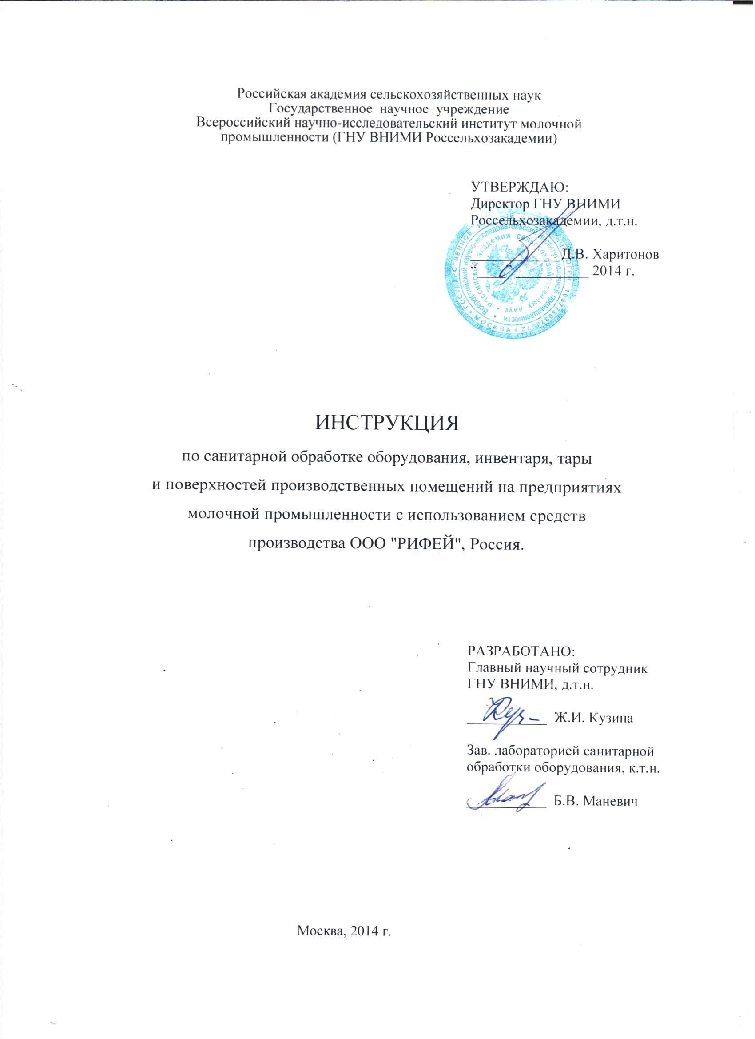
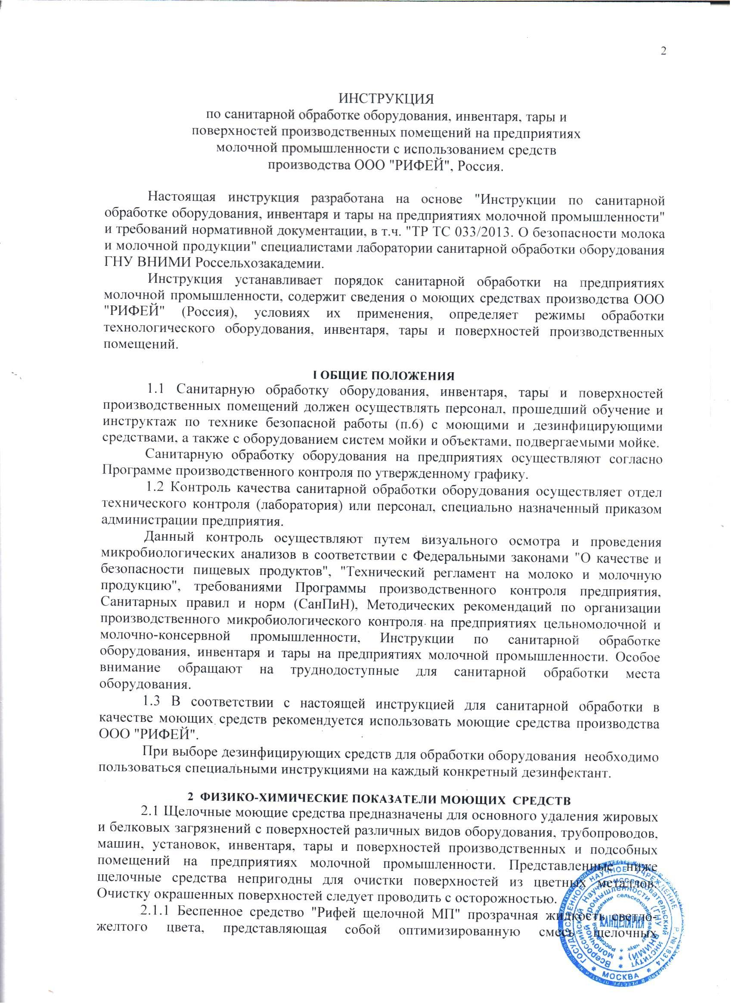
компонентов, комплексообразователя и ПАВ с общей щелочностью ∼15-18%. Значение рН 1%-ных рабочих растворов ∼ 11,54 ед. Плотность – 1,168 ± 0,02 г/см³. Средство рекомендуется преимущественно для циркуляционного (СИП) способа мойки ёмкостного оборудования, линий молокопроводов, пастеризаторов. Средство используется для очистки поверхностей из высококачественной (нержавеющей) стали. При комплексной мойке средством "Рифей щелочной МП" в качестве кислотного средства рекомендуется "Рифей кислый МП".
2.1.2 Щелочное пенное средство "Рифей – АНТИЖИР" – вязкая однородная жидкость от светло-коричневого до коричневого цвета, представляющая собой смесь щелочи, комплексообразователя и смеси анионных ПАВ с общей щелочностью до 38-40%. Значение рН 1%-ных рабочих растворов ∼ 13,5 ед. Плотность – 1,33-1,38 г/см³. Средство рекомендуется преимущественно для пенного способа удаления органических, масложировых и белковых загрязнений с поверхностей любого вида оборудования, кроме теплообменного с применением пенообразующих устройств или пенных станций.
2.2 Для очистки внешних и внутренних поверхностей оборудования от минеральных солей молока и солей жесткости воды, а также молочного камня рекомендуется периодически после щелочного цикла мойки проводить цикл обработки поверхностей растворами кислотных средств.
2.2.1 Низкопенное кислотное средство "Рифей кислый МП" – прозрачная жидкость цвета используемого красителя, представляющая собой смесь неорганических кислот и функциональных добавок с рН 1%-ных рабочих растворов ∼ 2,4 ед., плотностью – 1,18-1,23 г/см³. Средство рекомендуется преимущественно для циркуляционного (СИП) способа мойки ёмкостного оборудования, линий молокопроводов, пастеризаторов.
2.2.2 Кислотное пенное средство "Рифей – МИНЕРАЛ" – гелеобразная жидкость цвета используемого красителя, представляющая собой смесь неорганических кислот, анионных ПАВ и функциональных добавок с pH 1%-ных рабочих растворов ∼ 2,4 ед., плотностью – 1,09-1,14 г/см³. Средство рекомендуется преимущественно для пенного способа удаления ржавчины, накипи, минеральных отложений (известкового и мочевого камня) с различных кислотостойких поверхностей.
2.3 Щелочные и кислотные моющие средства должны храниться отдельно друг от друга. Недопустимо смешивание щелочных средств с кислотными и наоборот.
2.4 Хранение средств серии "Рифей" на предприятиях молочной промышленности осуществляют в герметично закрытой таре предприятия-изготовителя в сухом проветриваемом помещении в отдельно закрываемом шкафу.

3 ПРИГОТОВЛЕНИЕ РАБОЧИХ РАСТВОРОВ
3.1 Приготовление рабочих растворов средств серии "Рифей" следует проводить непосредственно перед использованием в помещении, оборудованном приточно-вытяжной принудительной вентиляцией (моечном отделении). Емкости для приготовления рабочих растворов должны быть изготовлены из коррозионностойкого материала и закрываться крышками.
При автоматизированных способах приготовлении рабочих растворов средств "Рифей кислый МП" и "Рифей щелочной МП" с помощью стационарных и мобильных установок, оснащенных кондуктометрическими концентратомерами, рекомендуется использовать данные по электропроводности (диэлектрической проницаемости) и градуировочные графики зависимости электропроводности растворов от концентрации и температуры.
3.2 Для приготовления рабочих растворов серии "Рифей", а также ополаскивания необходимо использовать воду, соответствующую требованиям СанПиН 2.1.4.1074-01 "Питьевая вода. Гигиенические требования к качеству воды централизованных систем питьевого водоснабжения. Контроль качества" и ГОСТ Р 51232-98 "Вода питьевая. Общие требования к организации и методам контроля".
3.3 Для приготовления рабочих растворов средств в емкости заливают воду и растворяют в ней препараты в количестве, необходимом для получения требуемой концентрации.
3.4 Меры первой помощи при случайном отравлении средством изложены в п.7.
3.5 Контроль качества средств серии "Рифей" при поступлении на молочное предприятие осуществляется в соответствии с п. 8 настоящей инструкции. Концентрация моющих средств в приготовленных рабочих растворах контролируется лабораторией предприятия по методике, изложенной в п.8. настоящей инструкции.
3.6 Контроль полноты удаления остатков моющих средств осуществляют по качественной реакции на наличие щелочности или кислотности в смывной воде (Приложение 1).
3.7 Рекомендуемый состав аптечки представлен в приложении 2.

4 ОБЩИЕ УСЛОВИЯ САНИТАРНОЙ ОБРАБОТКИ
4.1 Санитарную обработку (мойку и дезинфекцию) оборудования проводят после каждого опорожнения, а трубопроводы, насосы и молокосчетчики – по окончании технологического процесса.
4.2 Перед мойкой щелочными моющими средствами с наружных и внутренних поверхностей оборудования, тары и трубопроводов удаляют остатки продукта, механические загрязнения и ополаскивают водой.
4.3 Ручной способ обработки предусматривает многократное нанесение (не менее 10-ти раз в минуту) рабочего раствора на обрабатываемую поверхность оборудования и протирание ее с помощью щеток и ершей, обеспечивая равномерное смачивание поверхности и постоянное наличие на ней моющего средства или многократное (не менее 15-ти раз в минуту) протирание с помощью щеток и ершей при погружении в моющий раствор разборных деталей и узлов оборудования.
Для ручной мойки отдельных деталей и частей оборудования (трубопроводы, краны, дозирующие устройства и т.д.) должны быть предусмотрены специальные двух-, трех- секционные передвижные ванны со штуцерами для слива растворов, расположенными так, чтобы обеспечивать полный слив растворов, а также столы для запчастей, стеллажи для сушки деталей, инвентаря.
4.4 Под механизированным способом мойки непенными моющими (щелочным или кислотным) средствами предусматривается рециркуляция рабочих растворов в системе мойки в автоматическом (СИП-мойка) или дистанционном режиме.
Механизированный способ применения пенных моющих средств предусматривает использование пеногенераторов в сочетании с дополнительной ручной обработкой щетками. Использование пеногенератора (пенообразователя) значительно повышает качество их очистки и снижает расход моющих средств.
4.5 После цикла мойки и очистки поверхности ополаскивают водой до полного отсутствия остаточных количеств щелочного или кислотного растворов (приложение 2).
4.6 Периодическую (не реже 1 раза в неделю) очистку от солевых отложений и молочного камня с поверхностей оборудования, трубопроводов и тары, изготовленных из нержавеющей стали, проводят кислотным средством "Рифей кислый МП". Режимы применения указаны в соответствующих таблицах ниже в примечании к ней.
4.7 Дезинфицируют внутренние поверхности оборудования (после проведения мойки) с помощью любого дезинфектанта, разрешенного для применения на предприятиях молочной промышленности путем рециркуляции рабочего раствора в системе мойки (п.1.3.).
Наличие белково-жировых загрязнений на поверхностях, подвергающихся дезинфекции недопустимо.
4.8 Оборудование, не используемое после мойки и дезинфекции свыше 6 часов, вторично дезинфицируют перед началом работы.
4.9 Концентрации щелочных и кислотных моющих средств в рабочих растворах, указанные в таблице, приведены по массе и зависят от степени загрязненности оборудования.

5 РЕЖИМ САНИТАРНОЙ ОБРАБОТКИ ОБОРУДОВАНИЯ
5.1 Рекомендуемые режимы санитарной обработки с применением моющих средств серии "Рифей" приведены в таблицах 1 и 2.
5.2 Последовательность процессов мойки и дезинфекции оборудования подробно изложены в "Инструкции по санитарной обработке оборудования, инвентаря и тары на предприятиях молочной промышленности".
Таблица 1
Объект  обработки | Средства  обработки | Режимы обработки
Объект  обработки | Средства  обработки | Способ | Концент-рация, % | Темпера-тура, °C
1 | 2 | 3 | 4 | 5
Автомолцистерны, насосы, трубопроводы, резервуары, молокосчетчики и тара из нержавеющей стали. | "Рифей щелочной МП" | Механизир., автоматизир. | 1,2 – 1,5 | 30 – 70
 | "Рифей кислый МП" | Механизир.,  автоматизир. | 0,7 – 1,0 | 30 – 70
Фильтры, молокоочисти-тели, сепараторы, бакто-фуги, гомогенизаторы, охладители (емкостные, пластинчатые, трубча-тые). Пастеризаторы (пластинчатые, трубча-тые, змеевиковые), пас-теризационно-охлади-тельные установки. | "Рифей щелочной МП" | Механизир., автоматизир. | 2,8 – 3,5 | 60 – 85
 | "Рифей кислый МП" | Механизир.,  автоматизир. | 1,2 – 2,0 | 30 – 70
Емкости (заквасочники, ВДП, резервуары для сквашивания, прессующие ванны), трубопроводы, творожный сепаратор, творожные ванны, охладители, смесители, творогоизготовитель, месильные машины. | Щелочные средства
 | "Рифей щелочной МП" | Механизир., автоматизир. | 1,5 –2,5 | 30 – 70
 | "Рифей – АНТИЖИР" | Ручной, с пеногенерат. | 1,5 – 3,0 | 20 – 50
 | Кислотные средства
 | "Рифей кислый МП" | Механизир.,  автоматизир. | 0,7 – 1,0 | 30 – 70
 | "Рифей – МИНЕРАЛ" | Ручной, с пеногенерат. | 1,0 – 3,0 | 20 – 50
Сливкосозревательные ванны, маслоизготовите-ли, маслорезки, масло-плавители и другие виды оборудования, инвентаря и тары, задействованные в процессах производства сметаны, масла и спрэдов. | Щелочные средства
 | "Рифей щелочной МП" | Механизир., автоматизир. | 1,5 –2,5 | 50 – 70
 | "Рифей – АНТИЖИР" | Ручной, с пеногенерат. | 1,5 – 3,0 | 30 – 50
 | Кислотные средства
 | "Рифей кислый МП" | Механизир.,  автоматизир. | 0,7 – 1,0 | 30 – 70
 | "Рифей – МИНЕРАЛ" | Ручной, с пеногенерат. | 1,0 – 3,0 | 20 – 50
5.3 Концентрации моющих средств в рабочих растворах приведены по массе и зависят от степени загрязненности оборудования.
5.4 По окончании мойки и дезинфекции цистерн, резервуаров и различных закрытых емкостей люки на них следует закрыть и опломбировать, на сливные патрубки надеть заглушки. Тару (фляги, бидоны, ушаты) уложить для просушки на специальные стеллажи вниз горлом.
5.5 Санитарную обработку молокоочистителей, сепараторов и т.п., в основном, проводят одновременно с мойкой пастеризационных аппаратов. Разборку и мойку вручную следует проводить при нарушении режима нормализации и очистки молока, но не реже 1 раза в месяц. Разборку проводят согласно инструкции по обслуживанию сепараторов и молокоочистителей.
5.6 Непосредственно перед сборкой сепаратора предварительно вымытую ванну (емкостью 50 – 100 л) наполнить наполовину теплой водой, внести в нее расчетное количество любого дезинфицирующего средства (п.1.3.) и чистые детали сепаратора продезинфицировать путем погружения их в ванну с дезинфицирующим раствором, затем собрать сепаратор, промыть от остатков дезинфектанта путем подачи воды в процессе выхода на режим.
5.7 Санитарную обработку фасовочных и разливо-укупорочных автоматов осуществляют непосредственно после окончания процесса розлива (фасовки) продуктов.
Несъемную часть автоматов обрабатывают механизированным способом путем рециркуляции моющего и дезинфицирующего растворов (п. 1.3.) в системе автомата (где это предусмотрено) или ручным способом с помощью передвижного (распылительного) устройства.
Таблица 2
Объекты обработки | Средства обработки | Режимы обработки
Объекты обработки | Средства обработки | Способ | Концент-рация, % | Темпера-тура, °C
1 | 2 | 3 | 4 | 5
Сыродельные ванны, сы-роизготовители, формо-вочные аппараты, отделители сыворотки, солильные бассейны. | Щелочные средства
 | "Рифей щелочной МП" | Механизир., автоматизир. | 2,8 – 3,5 | 60 – 85
 | "Рифей – АНТИЖИР" | Ручной или с помощью пенных устройств | 2,0 – 3,0 | 30 – 50
Сырные формы, прессы столы, полки, стеллажи  Линии розлива, разли-вочные и упаковочные машины, автоматы по фасовке и розливу жид-ких и пастообразных молочных продуктов; съемные детали обору-дования, арматура, те-лежки, инвентарь. | "Рифей – АНТИЖИР" | Ручной или с помощью пенных устройств | 2,5 – 7,0 | 20 – 50
 | "Рифей – МИНЕРАЛ" | Ручной или с помощью пенных устройств | 2,5 – 7,0 | 20 – 50

5.8 Съемные детали по окончании мойки дезинфицируют путем погружения их в ванну с раствором дезинфицирующего средства, затем ополаскивают водой от остаточных количеств дезинфектанта и высушивают на специальных стеллажах.
5.9 При санитарной обработке оборудования, соприкасающегося со сливками, первое ополаскивание от остатков жира проводят горячей водой (50 – 60°С).
5.10 При наличии на поверхностях оборудования, обозначенных в п.1, 3-7, солевых налетов необходимо провести кислотную мойку растворами "Рифей кислый МП" 0,5–2,5%-ными растворами температурой 55–70°С при циркуляционном способе мойки в зависимости от габаритов и размеров оборудования и деталей, а также степени их загрязненности минерализовавшимися отложениями. По окончании обработки кислотными растворами поверхности ополаскивают водой до нейтральной реакции.
5.11 Ручной способ санитарной обработки стен, облицованных плиткой, осуществляют с помощью щеток на длинных ручках.
5.12 При неудовлетворительных микробиологических показателях (наличии патогенной или увеличении санитарно-показательной микрофлоры) необходимо провести дезинфекцию рабочими растворами одного из дезинфицирующих средств, разрешенных для применения в молочной промышленности (п. 1.3.).

6 ТРЕБОВАНИЯ К ТЕХНИКЕ БЕЗОПАСНОСТИ
6.1 На каждом молочном предприятии мойку и дезинфекцию оборудования производят специально назначенный для этого персонал: цеховые уборщики, мойщики, аппаратчики.
6.2 К работе допускаются рабочие не моложе 18 лет, не имеющие медицинских противопоказаний к данной работе, не страдающие аллергическими заболеваниями, прошедшие обучение, инструктаж по безопасной работе с моющими и дезинфицирующими средствами и оказанию первой помощи при случайных отравлениях.
6.3 При работе со средствами необходимо соблюдать правила техники безопасности, сформулированные в типовых инструкциях, в СанПиН 2.3.4.551-96 и в соответствии с инструкцией по мойке и дезинфекции на предприятиях молочной промышленности.
6.4 При работе со средствами серии "Рифей" необходимо избегать его попадания на кожу и в глаза.
6.5 Все работы со средствами серии "Рифей" следует проводить при наличии механической вентиляции по ГОСТ 12.4.021-75, средств защиты органов дыхания (респиратор типа РУ-60 МУ), глаз (очки с боковой защитой), рук (резиновых перчаток по ГОСТ 20020-74), спецодежды по ГОСТ 12.4.031-84.
6.6 При работе со средствами серии "Рифей" следует соблюдать правила личной гигиены. Запрещается курить, пить, принимать пищу.
6.7 В отделении для приготовления моющих и дезинфицирующих растворов необходимо: вывесить инструкции по приготовлению рабочих растворов и правила мойки оборудования; инструкции и плакаты по безопасной эксплуатации моечного оборудования; иметь свою аптечку (приложение 2).

7 МЕРЫ ПЕРВОЙ ПОМОЩИ ПРИ СЛУЧАЙНОМ ОТРАВЛЕНИИ
7.1 При попадании концентратов средств серии "Рифей" на кожу смыть его большим количеством воды.
7.2 При попадании средства в глаза немедленно промыть их под проточной водой в течение 10 – 15 минут. При раздражении слизистых оболочек закапать в глаза 30 %-ный раствор сульфацила натрия. При необходимости обратиться к врачу.
7.3 При попадании средства в желудок выпить несколько стаканов воды с 10 – 20 измельченными таблетками активированного угля (адсорбента). Рвоту не вызывать! При необходимости обратиться к врачу.
7.4 При появлении раздражения органов дыхания и слизистых оболочек глаз (першение в горле и носу, кашель, удушье, слезотечение, резь в глазах) пострадавшего необходимо вывести в отдельное проветриваемое помещение или на свежий воздух, прополаскать рот, дать выпить теплое питье. При необходимости обратиться к врачу.

8 МЕТОДЫ КОНТРОЛЯ КАЧЕСТВА
8.1 В соответствии с нормативной документацией средств серии "Рифей" (концентраты) контролируются по: внешнему виду, показателю концентрации водородных ионов (рН) водного раствора с массовой долей 1,0% и плотности концентратов (предоставляется фирмой потребителю при оформлении заказа на продукцию).
8.2 Определение массовой доли (концентрации) рабочих растворов средства.
К 10 мл рабочего раствора щелочных средств серии "Рифей" (кислотных серии "Рифей") добавляют 1 – 2 капли индикатора фенолфталеина титруют 0,1 н раствором кислоты (едкого натрия) до полного обесцвечивания раствора при титровании щелочного раствора и от бесцветного до малинового цвета при титровании кислотного раствора.
Концентрации растворов средств серии "Рифей" в % определяют по формуле:
% средства= V ⋅ K ⋅ Э, где
V – объем 0,1 н раствора кислоты (щелочи) израсходованный на титрование, см³;
K – поправка к 0,1 н раствору кислоты (щелочи);
Э – эмпирический коэффициент пересчета при индикаторе фенолфталеине, равный для: "Рифей щелочной МП" – 0,38;
"Рифей кислый МП" – 0,15;
"Рифей – АНТИЖИР" – 0,14;
"Рифей – МИНЕРАЛ" – 0,24.

Приложение 1

КОНТРОЛЬ НА ОСТАТОЧНЫЕ КОЛИЧЕСТВА СРЕДСТВ

Контроль на остаточные количества средств серии "Рифей" после ополаскивания осуществляют по наличию (отсутствию) остаточной щелочности (кислотности) на обработанных поверхностях или в смывной воде.
Наличие или отсутствие остаточной щелочности (кислотности) на оборудовании проверяют с помощью универсальной индикаторной бумаги в интервалах рН, равных от 1 до 12. Для этого сразу же после мойки и ополаскивания к влажной поверхности участка оборудования, подвергавшегося санитарной обработке, прикладывают полоску индикаторной бумаги и плотно прижимают. Окрашивание индикаторной бумаги в зелено-синий цвет (или малиновый) говорит о наличии на поверхности оборудовании остаточной щелочности (кислотности). Если внешний вид бумаги не изменился – остаточная щелочность (кислотность) отсутствует.
Приложение 2

РЕКОМЕНДУЕМЫЙ СОСТАВ АПТЕЧКИ.

Средства для пострадавших от кислот:
- бикарбонат натрия (сода пищевая) в порошке или в растворе;
- нашатырный спирт.
Средства для пострадавших от щелочей:
-лимонная кислота (порошок или раствор);
- борная кислота.
Средства для помощи от ожогов:
-синтомициновая эмульсия;
- стерильный бинт;
- стерильная вата;
- белый стрептоцид.
Прочие средства медицинской помощи:
- 30 %-ный раствор сульфацила натрия;
- салол с белладонной;
- валидол;
- анальгин;
- капли Зеленина или валериановые капли;
- йод;
- марганцовокислый калий;
- перекись водорода;
- антигистаминные средства (супрастин, димедрол и т.д.);
- активированный уголь.
Инструмент:
- шпатель;
- стеклянная палочка;
- пипетка;
- резиновый жгут;
- ножницы.

